 | Утверждена
 | (наименование документа об утверждении, включая наименования органов государственной власти или
 | органов местного самоуправления, принявших решение об утверждении схемы или
 | подписавших соглашение о перераспределении земельных участков)
 | от |  | №

Схема расположения земельного участка или земельных
участков на кадастровом плане территории
 | Площадь: 3767 кв.м
Обозначение характерных | Координаты, м (система координат МСК-69, зона 2)
точек границ | X | Y
1 | 273691.04 | 2266960.57
2 | 273718.57 | 2266921.55
3 | 273735.04 | 2266932.80
4 | 273780.48 | 2266964.67
5 | 273775.41 | 2266972.25
6 | 273781.91 | 2266976.63
7 | 273763.16 | 2267005.50
1 | 273691.04 | 2266960.57
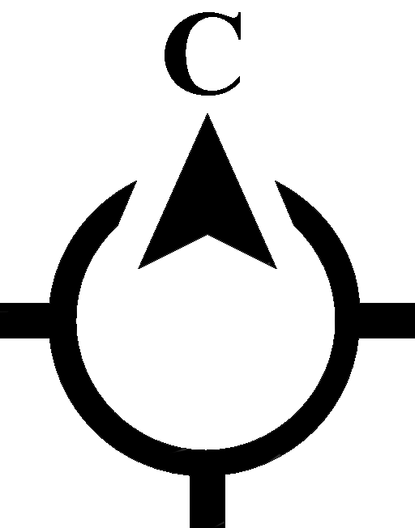
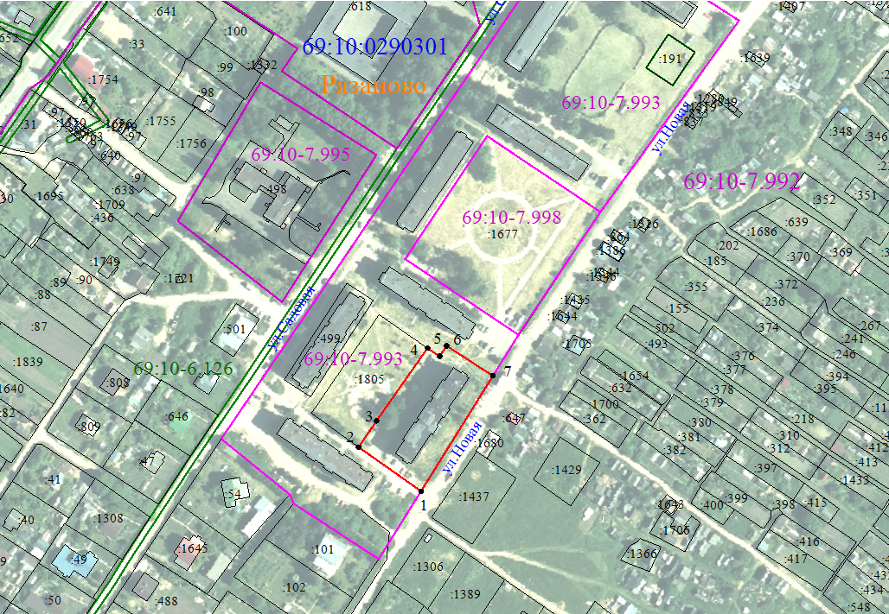
масштаб 1:3000
• | - характерная точка границы земельного участка
 | - граница образуемого участка
69:10:0290301 | - граница кадастрового деления и обозначение кадастровых кварталов
 | - граница участков и ОКС по сведениям ЕГРН
69:10-6.126 | - граница и обозначение зон с особым режимом использования
69:10-7.993 | - граница и обозначение территориальных зон
 | - граница населенного пункта

